Примерный график движения и распорядок дня
водного похода по реке Ворона, от р.п. Инжавино до г. Уварово
(18.07. – 23.07.2018г.)

Время
1-й ДЕНЬ
9.00 – 09.30 | Сбор на станции туристов. Осмотр снаряжения, выездной инструктаж, погрузка.
09.30 – 10.30 | Переезд до места начала похода – р.п. Инжавино
10.30 – 11.00 | Перекус
11.00 – 15.00 | Экскурсия «Посещение Преображенского храма и св. источника, с.Паревка», экскурсия «Посещение Воронинского заповедника – Барская гора»
 | Сборка байдарок, проверка и упаковка снаряжения.
15.00 – 16.00 | Обед
16.00 – 17.30 | Выход на маршрут Инжавино – с. Терновое
17.30 | Остановка на ночлег – с. Терновое
17.30 – 19.00 | Постановка лагеря, свободное время
19.00- 20.00 | Ужин.
20.00 – 23.00 | Вечер отдыха
23.00 | Отбой.
2-й ДЕНЬ
8.00 – 8.15 | Подъем.
8.15 – 8.45 | Завтрак.
8.45 – 9.15 | Свёртывание лагеря
9.15 – 10.10 | Выход на маршрут. с. Терновое – д. Карандеевка
10.10 – 11.20 | Экскурсия в туристический комплекс «Русская деревня»
11.20 – 13.45 | Движение по маршруту д. Карандеевка – с. Хорошавка
13.45 – 14.45 | Обед
14.45 – 19.00 | Выход на маршрут с. Хорошавка – д. Нащекино - д. Чернавка
19.00 | Остановка на ночлег – д. Чернавка  Постановка лагеря, свободное время
19.00- 20.00 | Ужин.
20.00 – 23.00 | Вечер отдыха
23.00 | Отбой.
3-й ДЕНЬ
8.00 – 8.15 | Подъем.
8.15 – 8.45 | Завтрак.
8.45 – 9.15 | Свертывание лагеря.
9.15 – 12.15 | Выход на маршрут д. Чернавка – д. Ширяевка – с. Пущино
12.15 – 13.15 | Обед
13.15 – 14.15 | Постановка лагеря
14.15 – 19.00 | Тренировка на воде, свободное время
19.00- 20.00 | Ужин.
20.00 – 23.00 | Вечер отдыха
23.00 | Отбой.
4-й ДЕНЬ
8.00 – 8.15 | Подъем.
8.15 – 9.00 | Завтрак.
9.00 – 9.30 | Свёртывание лагеря
9.30 – 11.30 | Выход на маршрут д. Пущино – с. Перевоз
11.30 – 12.30 | Выход в магазин
12.30 – 13.30 | Выход на маршрут с. Перевоз - «Баня»
13.30 – 14.30 | Обед.
14.30 – 15.30 | Постановка лагеря
15.30 – 17.00 | Тренировка спас.работы на воде и суше
17.00 – 18.30 | Тренировка по спортивному ориентированию на воде
18.30 – 19.00 | Отдых, свободное время
19.00 - 20.00 | Ужин.
20.00 – 23.00 | Дискотека
23.00 | Отбой.
5-й ДЕНЬ
8.00 – 8.30 | Подъем.
8.30 – 9.15 | Завтрак.
9.15 -11.00 | Тренировка горная подготовка
11.00 – 12.00 | Отдых.
12.00 – 13.00 | Тренировка «Водный слалом»
13.00 – 14.00 | Обед
14.00 – 19.00 | Походная баня, свободное время
19.00- 20.00 | Ужин.
20.00 – 23.00 | Вечер отдыха
23.00 | Отбой.
6-й ДЕНЬ
8.00 – 8.30 | Подъем.
8.30 – 9.15 | Завтрак.
9.15 -10.00 | Свертывание лагеря.
10.00 – 13.30 | Движение по маршруту «Баня» – г.Уварово
13.30 – 14.30 | Обед
14.30 – 16.30 | Свертывание лагеря, просушка и разборка байдарок
16.30 – 17.30 | Погрузка в автобус, отъезд в МБОО ДО «ДООЦ «Кристалл», ул. Шоссейная, 1

Обзорная карта района

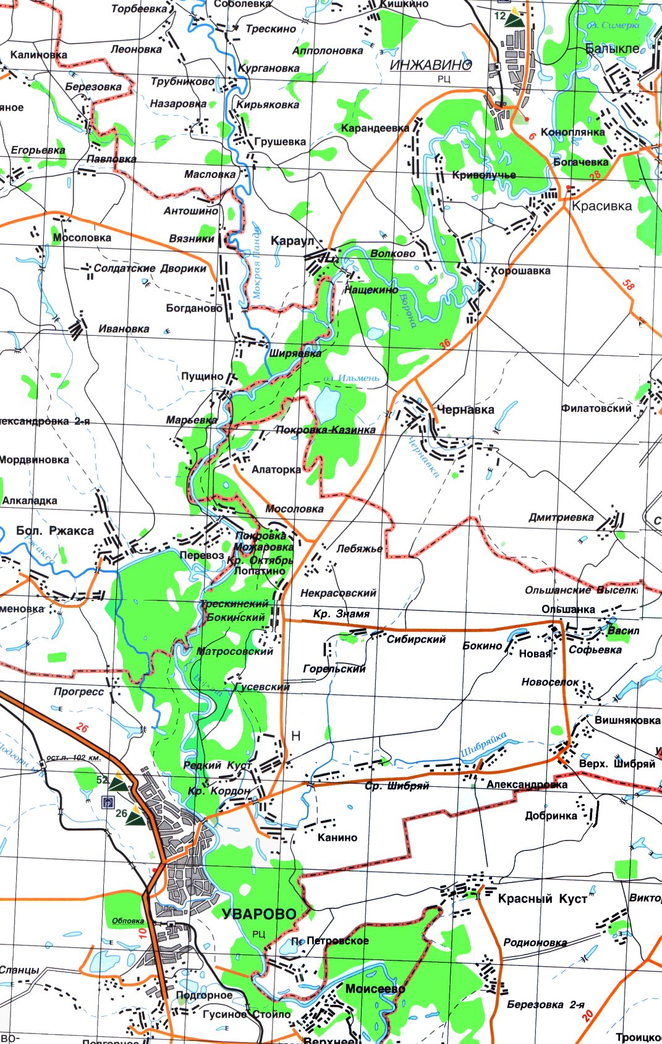

- места стоянок

